Guida lineare con L298N
Questa scheda controllo motori è basata sul driver Dual H-Bridge L298N e permette di pilotare con semplicità due motori DC oppure un motore passo-passo bipolare con tensione operativa compresa nel range tra 5V e 35V, controllandone la velocità e la direzione.
Il modulo integra un regolatore di tensione che permette di fornire una tensione di 5V anche se la tensione della fonte di alimentazione è più alta. Come mostrato nell'immagine sotto riportata, sulla scheda controllo motori è presente un ponticello legato al funzionamento del regolatore di tensione integrato: se viene fornita una tensione di alimentazione più alta di 12V è sufficiente rimuovere il ponticello per abilitare il regolatore di tensione a 5V.
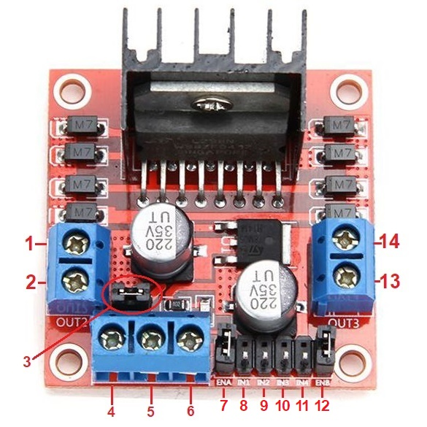
- Connettore "+" per Motore DC A oppure "A+" per motore passo-passo
- Connettore "-" per Motore DC A oppure "A-" per motore passo-passo
- Ponticello 12V – rimuovere il ponticello se si utilizza una tensione di alimentazione più alta di 12V; questo abilita il regolatore di tensione a 5V
- Connettore per l'alimentazione del motore (max 35V) – rimuovere il ponticello 12V (n.3) se la tensione è >12V
- GND
- Uscita 5V se il jumper 12V è in posizione; adatto per l'alimentazione di una scheda Arduino
- Jumper per l'attivazione del motore DC A; mantenere il jumper in posizione se si utilizza un motore passo-passo. Collegare all'uscita PWM per abilitare il controllo della velocità del motore DC.
- IN1
- IN2
- IN3
- IN4
- Jumper per l'attivazione del motore DC B; mantenere il jumper in posizione se si utilizza un motore passo-passo; collegare all'uscita PWM di Arduino per abilitare il controllo della velocità del motore DC
- Connettore "+" per Motore DC B oppure "B+" per motore passo-passo
- Connettore "-" per Motore DC B oppure "B-" per motore passo-passo

Alimentazione motori DC a 5 V direttamente da Arduino
In questo caso si utilizza il connettore 6 per tensioni di di alimentazione del motore di 5V.

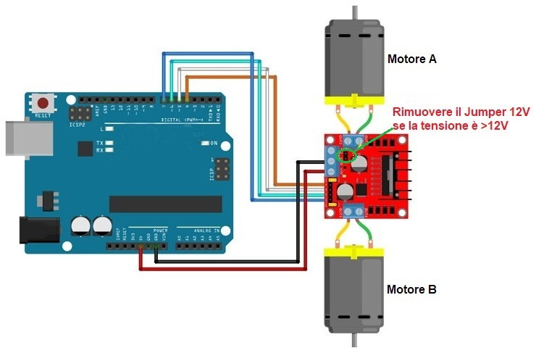

Alimentazione motori DC a TENSIONE >5V (a batteriE)
In questo caso si utilizza il connettore 4 per tensioni maggiori di 5V.
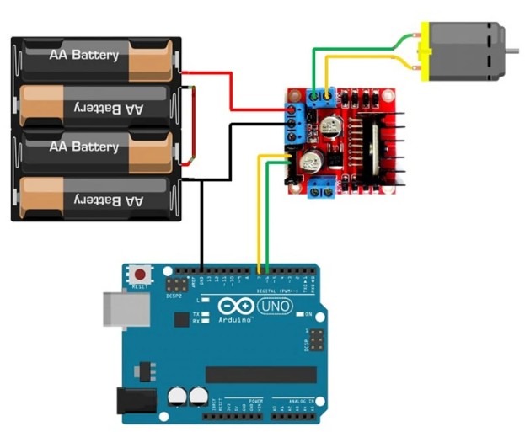
NB: Collegare una fonte esterna (es. 12V) al morsetto VCC del L298N e collegare il GND della batteria al GND di Arduino.

PIN ABILITATI ALLA PWM
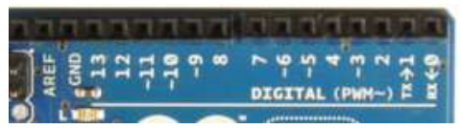

ESERCIZIO 1

// motor 1
int enA = 10; int in1 = 9; int in2 = 8;
// motor 2
int enB = 5; int in3 = 7; int in4 = 6;

void setup()
{
// set all the motor control pins to outputs
pinMode(enA, OUTPUT); pinMode(in1, OUTPUT); pinMode(in2, OUTPUT);
pinMode(enB, OUTPUT); pinMode(in3, OUTPUT); pinMode(in4, OUTPUT);
}

void loop()
{
// turn on motor A
digitalWrite(in1, HIGH); digitalWrite(in2, LOW);
// set speed to 200 ( 0~255)
analogWrite(enA, 200);

// turn on motor B
digitalWrite(in3, HIGH); digitalWrite(in4, LOW);
// set speed to 200 ( 0~255)
analogWrite(enB, 200);

delay(2000);

// now change motor directions
digitalWrite(in1, LOW); digitalWrite(in2, HIGH);
digitalWrite(in3, LOW); digitalWrite(in4, HIGH);
delay(2000);

// now turn off motors
digitalWrite(in1, LOW); digitalWrite(in2, LOW);
digitalWrite(in3, LOW); digitalWrite(in4, LOW);
}

ESERCIZIO 2

// motor 1
int enA = 10; int in1 = 9; int in2 = 8;
// motor 2
int enB = 5; int in3 = 7; int in4 = 6;

void setup()
{
// set all the motor control pins to outputs
pinMode(enA, OUTPUT); pinMode(in1, OUTPUT); pinMode(in2, OUTPUT);
pinMode(enB, OUTPUT); pinMode(in3, OUTPUT); pinMode(in4, OUTPUT);
}

void loop()
{
// turn on motors
digitalWrite(in1, LOW); digitalWrite(in2, HIGH);
digitalWrite(in3, LOW); digitalWrite(in4, HIGH);

// accelerate from zero to maximum speed
for (int i = 0; i < 256; i++)
{
analogWrite(enA, i);
analogWrite(enB, i);
delay(20);
}

// decelerate from maximum speed to zero
for (int i = 255; i >= 0; --i)
{
analogWrite(enA, i);
analogWrite(enB, delay(20);
}

// now turn off motors
digitalWrite(in1, LOW); digitalWrite(in2, LOW);
digitalWrite(in3, LOW); digitalWrite(in4, LOW);

delay(1000);
}

ESERCIZIO 1

Vogliamo muovere il carrello della guida a destra o a sinistra quando premiamo i corrispondenti pulsanti.

// Definizione Pin Driver L298N
const int pinENA = 9; const int pinIN1 = 8; const int pinIN2 = 7;

// Definizione Pin Pulsanti (collegati a GND)
const int btnSX = 2; const int btnDX = 3;

// Definizione Pin Finecorsa (collegati a GND - Pullup)
const int fcSX = 4; const int fcDX = 5;

// Variabile per la velocità (0-255)
int velocita = 200;

void setup() {
pinMode(pinENA, OUTPUT); pinMode(pinIN1, OUTPUT); pinMode(pinIN2, OUTPUT);

// Input con resistenza di pullup interna
pinMode(btnSX, INPUT_PULLUP); pinMode(btnDX, INPUT_PULLUP);
pinMode(fcSX, INPUT_PULLUP); pinMode(fcDX, INPUT_PULLUP);
}

void loop() {
// Lettura stato pulsanti e finecorsa (LOW = attivato)
bool muoviSX = digitalRead(btnSX) == LOW;
bool muoviDX = digitalRead(btnDX) == LOW;
bool stopSX = digitalRead(fcSX) == LOW;
bool stopDX = digitalRead(fcDX) == LOW;

// Logica di movimento
if (muoviSX && !stopSX) {
// Muovi a Sinistra
digitalWrite(pinIN1, HIGH); digitalWrite(pinIN2, LOW); analogWrite(pinENA, velocita);
}
else if (muoviDX && !stopDX) {
// Muovi a Destra
digitalWrite(pinIN1, LOW); digitalWrite(pinIN2, HIGH); analogWrite(pinENA, velocita);
}
else {
// Ferma il motore se nessun tasto è premuto o se il finecorsa è raggiunto
fermaMotore();
}
}

void fermaMotore() {
digitalWrite(pinIN1, LOW); digitalWrite(pinIN2, LOW); analogWrite(pinENA, 0);
}

ESERCIZIO 2

const int pinENA = 9; const int pinIN1 = 8; const int pinIN2 = 7;

const int btnSX = 2; const int btnDX = 3;
const int fcSX = 4; const int fcDX = 5;

int velocita = 200;

// Variabili per il cronometro
unsigned long tempoInizio = 0;
bool inMovimento = false;

void setup() {
Serial.begin(9600);

pinMode(pinENA, OUTPUT); pinMode(pinIN1, OUTPUT); pinMode(pinIN2, OUTPUT);
// Input con resistenza di pullup interna
pinMode(btnSX, INPUT_PULLUP); pinMode(btnDX, INPUT_PULLUP);
pinMode(fcSX, INPUT_PULLUP); pinMode(fcDX, INPUT_PULLUP);

// --- FASE DI HOMING (All'accensione va a sinistra) ---
Serial.println("Homing in corso...");
while (digitalRead(fcSX) == HIGH) { // Finché il finecorsa non è premuto
digitalWrite(pinIN1, HIGH);
digitalWrite(pinIN2, LOW);
analogWrite(pinENA, 150); // Velocità moderata per sicurezza
}
fermaMotore();
Serial.println("Guida pronta a sinistra.");
delay(1000); // Pausa di sicurezza
}

void loop() {
bool muoviSX = digitalRead(btnSX) == LOW;
bool muoviDX = digitalRead(btnDX) == LOW;
bool stopSX = digitalRead(fcSX) == LOW;
bool stopDX = digitalRead(fcDX) == LOW;

// Movimento a SINISTRA
if (muoviSX && !stopSX) {
avviaMotore(true);
}
// Movimento a DESTRA
else if (muoviDX && !stopDX) {
avviaMotore(false);
}
// Gestione ARRESTO e CRONOMETRO
else {
if (inMovimento) {
unsigned long durata = millis() - tempoInizio;
fermaMotore();

// Se si ferma perché ha toccato un finecorsa, stampa il tempo
if (stopSX || stopDX) {
Serial.print("Corsa completata! Tempo impiegato: ");
Serial.print(durata / 1000.0); // Converte in secondi
Serial.println(" s");
}
inMovimento = false;
}
fermaMotore();
}
}

void avviaMotore(bool sinistra) {
if (!inMovimento) {
tempoInizio = millis(); // Fa partire il cronometro
inMovimento = true;
Serial.println("Movimento avviato...");
}

analogWrite(pinENA, velocita);

if (sinistra) {
digitalWrite(pinIN1, HIGH);
digitalWrite(pinIN2, LOW);
} else {
digitalWrite(pinIN1, LOW);
digitalWrite(pinIN2, HIGH);
}
}

void fermaMotore() {
digitalWrite(pinIN1, LOW);
digitalWrite(pinIN2, LOW);
analogWrite(pinENA, 0);
}

